32.（8分）为了选择适宜栽种的作物品种，研究人员在相同的条件下分别测定了3个品种S1、S2、S3的光补偿点和光饱和点，结果如图1和图2。请回答以下问题：
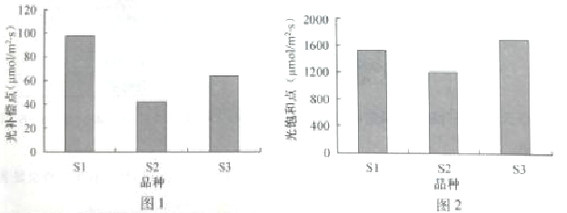
（1）最适宜在果树林下套种的品种是▲，最适应较高光强的品种是▲。
（2）增加环境中CO₂浓度后，测得S2的光饱和点显著提高，但S3的光饱和点却没有显著改变，原因可能是：在超过原光饱和点的光强下，S2的光反应产生了过剩的▲，而S3在光饱和点时可能▲（填序号）。
（3）叶绿体中光反应产生的能量既用于固定CO₂，也参与叶绿体中生物大分子▲的合成。
（4）在光合作用过程中，CO₂与RuBP（）五碳化合物结合的直接产物是磷酸丙精（TP），TP的去向主要有三个。下图为叶肉细胞中部分代谢途径示意图。
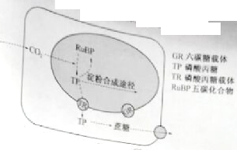
淀粉是暂时存储的光合作用产物，其合成物所应该在叶绿体的▲。淀粉运出叶绿体时先水解成TP或▲，后者通过叶绿体膜上的载体运送到细胞质中，学科.网合成由▲糖构成的蔗糖，运出叶肉细胞。
33.（9分）下表是几种限制酶识别序列及其切割位点，图1、图2中标注了相关限制酶的酶切位点，其中切割位点相同的酶不重复标注。请回答下列问题：
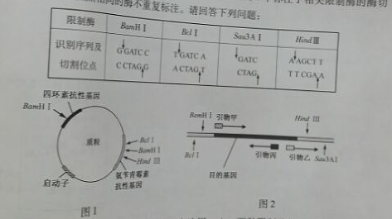

（1）用图中质粒和目的基因构建重组质粒，应选用______两种限制酶切割，酶切后的载体和目的基因片段，通过__________酶作用后获得重组质粒。为了扩增重组质粒，学.科.网需将其转入处于__________________态的大肠杆菌。
（2）为了筛选出转入了重组质粒的大肠杆菌，应在筛选平板培养基中添加__________平板上长出的菌落，常用PCR鉴定，所用的引物组成为图2中_____________。
（3）若BamH I酶切的DNA末端与Bcl I酶切的DNA末端连接，连接部位的6个碱基对序列为，对于该部位，这两种酶学.科.网（填“都能”、“都不能”或“只有一种能”）切开。
（4）若用Sau3A I切图1质粒最多可能获得种大小不同的DNA片段。
生物试题参考答案
一、单项选择题:本部分包括 20 题,每题 2 分,共计 40 分。
1. D 2. C3. D4. A5. C 6.B 7.D 8.A 9.D 10. A
11. B 12. C 13.D 14.B 15.C 16.B 17.B 18.C 19.A 20. B
二、多项选择题:本部分包括 5 题,每题 3 分,共计 15 分。
21. BD 22. BCD 23.BD 24.ACD 25. BC
三、非选择题:本部分包括 8 题,共计 65 分。
26. (8 分)
(1)NaHCO ₃、NaH₂PO_{4学.科网}细胞外液(组织液)
(2)细胞失水
(3)传出神经、效应器
(4)产生动作电位突触小泡释放乙酰胆碱(神经递质) 学.科网
(5)肉毒杆菌毒素、箭毒
27. (7 分)
(1)蛋白质
(2)N、P
(3)五点取样各种害虫
(4)①③④
(5)竞争光照和营养、动物摄食、微生物等产生杀藻物质
28. (8 分)
(1)外植体细胞分裂素和生长素(IAA) 脱分化
(2)正相关IAA 降低,ABA 增高
(3)不是 IAA 促进生长,ABA 学.科网有提高抗紫外的能力
29. (9 分)
(1)包埋绿球藻(包埋剂)与海藻酸钠反应形成凝胶球(凝固剂)
(2)培养液(生理盐水)海藻酸钠浓度过低(凝胶球孔径过大)
(3)2. 0%
(4)凝胶吸附Zn²⁺ 绿球藻生长(增殖)速度快
绿球藻生长(增殖)速度减慢, 学.科网溶液中Zn²⁺浓度较低
30. (7 分)
(1)20
(2)Hb^{S}Hb^{A}Hb^{A}
(3)杂种(合)优势
(4)①②
(5)1/18
31. (9 分)
(1)有丝分裂后期a
(2)次级精母细胞
(3)b、d、e
(4)a、b
(5)b→a;d→c
(6)阻滞第一次卵裂受精卵含二个染色体组,染色体数加倍后形成的个体是四倍体而不是三倍体
32. (8 分)
(1)S2 S3
(2)ATP 和[H]①②③
(3)核酸、蛋白质
(4)基质中葡萄糖葡萄糖和果糖
33. (9 分)
(1)BclI和HindIII连接感受
(2)四环素引物甲和引物丙
(3)T GATC C
A CTAG G
都不能
(4)7

